**Cartes de régularités**

**Fiche 3a**

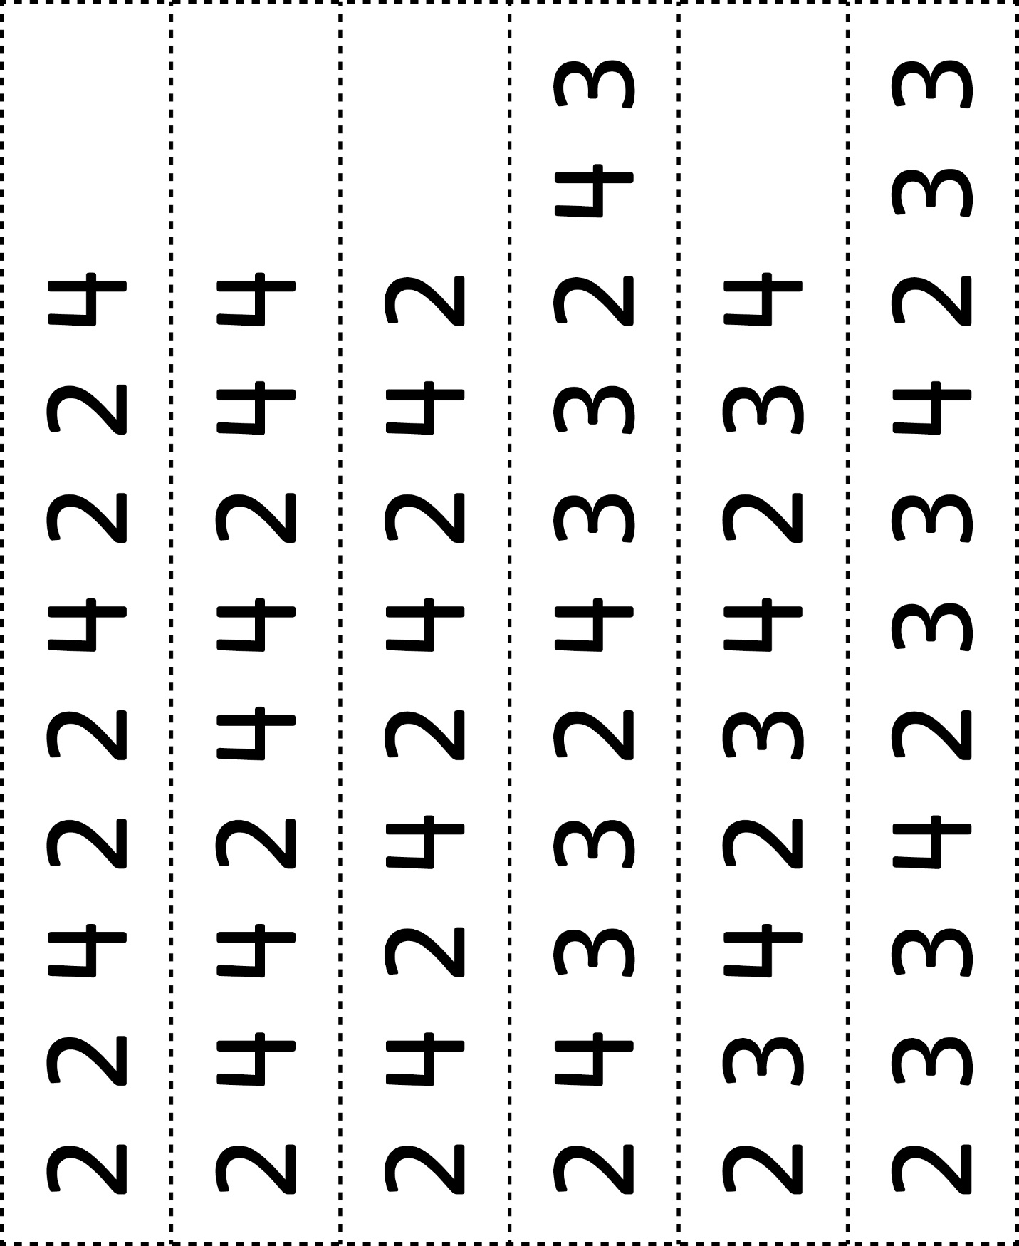



**Cartes de régularités**

**Fiche 3b**

